BỘ GIÁO DỤC VÀ ĐÀO TẠO
TRƯỜNG ĐẠI HỌC SƯ PHẠM KỸ THUẬT HƯNG YÊN



BÀI TẬP LỚN
HỌC MÁY CƠ BẢN

DỰ ĐOÁN KHẢ NĂNG TRÚNG TUYỂN SAU ĐẠI HỌC

NGÀNH: KỸ THUẬT PHẦN MỀM
CHUYÊN NGÀNH: PHÁT TRIỂN ỨNG DỤNG PHẦN MỀM

SINH VIÊN: NGUYỄN TIẾN THÀNH 10123298
PHẠM VĂN HIỆU 10123135
MÃ LỚP: 12523W.2
HƯỚNG DẪN: ThS. NGUYỄN ĐỨC TUẤN ANH

HƯNG YÊN – 2026
NHẬN XÉT
Nhận xét của giáo viên hướng dẫn

GIÁO VIÊN HƯỚNG DẪN

LỜI CAM ĐOAN
Nhóm xin cam đoan bài tập lớp môn Học máy cơ bản có tên “ Dự đoán khả năng trúng tuyển sau đại học” là sản phẩm của nhóm. Những phần sử dụng tài liệu tham khảo trong bài tập lớn đã được nêu rõ trong phần tài liệu tham khảo. Các số liệu, kết quả trình bày trong bài tập lớn là dựa trên dữ liệu nghiệm thu được, nếu sai nhóm xin chịu hoàn toàn trách nhiệm và chịu mọi kỷ luật của bộ môn và nhà trường đề ra.
Hưng Yên, ngày 4 tháng 10 năm 2026
Ký tên |  | Ký tên
Nguyễn Tiến Thành |  | Phạm Văn Hiệu

LỜI CẢM ƠN
Để có thể hoàn thành bài tập lớn này, lời đầu tiên chúng em xin phép gửi lời cảm ơn tới bộ môn Công nghệ phần mềm, Khoa Công nghệ thông tin – Trường Đại học Sư phạm Kỹ thuật Hưng Yên đã tạo điều kiện thuận lợi cho chúng em thực hiện bài tập lớn môn học này.
Đặc biệt chúng em xin chân thành cảm ơn thầy ThS. Nguyễn Đức Tuấn Anh đã rất tận tình hướng dẫn, chỉ bảo chúng em trong suốt thời gian thực hiện bài tập lớn vừa qua.
Chúng em cũng xin chân thành cảm ơn tất cả các thầy/cô trong trường đã tận tình giảng dạy, trang bị cho em những kiến thức cần thiết, quý báu để giúp chúng em thực hiện được bài tập lớn này.
Mặc dù chúng em đã có cố gắng, nhưng với trình độ còn hạn chế, trong quá trình thực hiện đề tài không tránh khỏi những thiếu sót. Chúng em hi vọng sẽ nhận được những ý kiến nhận xét, góp ý của các thầy/cô về những kết quả triển khai trong bài tập lớn.
Chúng em xin trân trọng cảm ơn!

MỤC LỤC
CHƯƠNG 1: TỔNG QUAN VỀ BÀI TOÁN VÀ CƠ SỞ LÝ THUYẾT 6
1.1 Đặt vấn đề và tính cấp thiết của đề tài 6
1.2 Giới thiệu tập dữ liệu 6
1.3 Cơ sở lý thuyết về bài toán Hồi quy và các chỉ số đánh giá 8
1.3.1 Bài toán Hồi quy (Regression) 8
1.4 Giới thiệu các thuật toán học máy sử dụng 8
CHƯƠNG 2: PHÂN TÍCH DỮ LIỆU (EDA) VÀ TIỀN XỬ LÝ 10
2.1 Khảo sát cấu trúc và thống kê mô tả dữ liệu 10
2.2 Trực quan hóa dữ liệu và phân tích khám phá 11
2.2.1 Biểu đồ 1:Phân bố của biến mục tiêu Khả năng trúng tuyển (Chance of Admit) 11
2.2.2 Biểu đồ 2:Ma trận tương quan các đặc trưng 12
2.2.3 Biểu đồ 3: Quan hệ giữa CGPA và Chance of Admit 13
2.2.4 Biểu đồ 4 : Boxplot kiểm tra phân bố và ngoại lai của GRE Score và TOEFL Score 14
2.2.5 Biểu đồ 5 : Tỷ lệ trúng tuyển trung bình theo kinh nghiệm Nghiên cứu 15
2.3 Quy trình tiền xử lý dữ liệu 15
2.3.1 Các bước thực thi 15
CHƯƠNG 3: ĐÁNH GIÁ VÀ LỰA CHỌN MÔ HÌNH 17
3.1 Các model huấn luyện 17
3.1.1 1. Linear Regression 17
3.1.2 2. K-Nearest Neighbors 17
3.1.3 3. Support Vector Regressor 17
3.1.4 4. Random Forest 17
3.1.5 5. Gradient Boosting Regressor 18
3.2 Đánh giá, so sánh model 18
3.3 Lý do lựa chọn mô hình cho hệ thống 20
3.4 Đóng gói model 20
CHƯƠNG 4: XÂY DỰNG HỆ THỐNG VÀ TRIỂN KHAI SẢN PHẨM 21
4.1 Kiến trúc hệ thống 21
4.2 Hợp đồng API 21
4.2.1 Hợp đồng đầu vào 21
4.2.2 Hợp đồng đầu ra thành công 21
4.2.3 Hợp đồng xử lý lỗi (Error Response) 22
4.3 Thiết kế kiến trúc hệ thống 3 Container Docker 22
4.4 Triển khai sản phẩm 22
4.4.1 Cấu hình biến môi trường (.env) 22
4.4.2 Nền tảng và Giải pháp Tunnel 23
4.4.3 Triển khai hạ tầng Container 23
KẾT LUẬN 24
TÀI LIỆU THAM KHẢO 26

DANH MỤC TỪ VIẾT TẮT
STT | Từ viết tắt | Cụm từ tiếng anh | Diễn giải
1 | API | Application Programming Interface | Giao diện lập trình ứng dụng, dùng để kết nối giao tiếp giữa các dịch vụ.
2 | EDA | Exploratory Data Analysis | Phân tích khám phá dữ liệu, phương pháp trực quan hóa và kiểm tra dữ liệu.
3 | FE | Frontend | Phía giao diện người dùng hiển thị trên trình duyệt web.
4 | BE | Backend | Phía máy chủ xử lý logic nghiệp vụ và trung gian kết nối hệ thống.
5 | RMSE | Root Mean Squared Error | Sai số bình phương trung bình gốc, trừng phạt sai số lớn.
6 | MAE | Mean Absolute Error | Sai số tuyệt đối trung bình, metric đánh giá mô hình hồi quy.

DANH MỤC HÌNH ẢNH

Hình 1: Phân bố của biến mục tiêu Khả năng trúng tuyển 11
Hình 2: Ma trận tương quan các đặc trưng 12
Hình 3:Quan hệ giữa CGPA và Chance of Admit 13
Hình 4: Boxplot kiểm tra phân bố và ngoại lai của GRE Score và TOEFL Score 14
Hình 5: Tỷ lệ trúng tuyển trung bình theo kinh nghiệm Nghiên cứu 15

DANH MỤC BẢNG BIỂU

Bảng 1.1: Mô tả các cột dự liệu 8
Bảng 2.1:Bảng tổng hợp các chỉ số đánh giá 20

TỔNG QUAN VỀ BÀI TOÁN VÀ CƠ SỞ LÝ THUYẾT

Đặt vấn đề và tính cấp thiết của đề tài
Quá trình chuẩn bị hồ sơ ứng tuyển vào các chương trình đào tạo Sau đại học (Thạc sĩ/Tiến sĩ) tại các trường đại học quốc tế đòi hỏi ứng viên đầu tư rất nhiều thời gian, công sức và chi phí tài chính (lệ phí thi các chứng chỉ chuẩn hóa như GRE, TOEFL, phí nộp hồ sơ xin học). Việc đánh giá chính xác khả năng trúng tuyển giúp ứng viên lựa chọn danh sách trường phù hợp với năng lực thực tế, tối ưu hóa cơ hội nhận học bổng và giảm thiểu rủi ro thất bại.
Phương pháp tư vấn truyền thống thường dựa trên kinh nghiệm chủ quan hoặc thông tin không đồng nhất. Sự phát triển của Khoa học dữ liệu và học máy mang lại khả năng định lượng khách quan. Đề tài "Dự đoán trúng tuyển sau đại học" (Graduate Admissions Prediction) được xây dựng nhằm hỗ trợ các ứng viên đánh giá sớm khả năng trúng tuyển của bản thân dựa trên các chỉ số học thuật và năng lực cá nhân. Từ đó, hệ thống giúp người dùng định hình được những điểm mạnh cần phát huy hoặc các tiêu chí cần cải thiện trước khi nộp hồ sơ chính thức vào các cơ sở giáo dục bậc cao.
- Loại bài toán: Bài toán Hồi quy.
- Mục tiêu: Dự đoán tỷ lệ, khả năng trúng tuyển dao động trong khoảng từ 0% đến 100% cơ hội trúng tuyển.

Giới thiệu tập dữ liệu
Dữ liệu được sử dụng cho đề tài được khai thác từ nguồn uy tín trên nền tảng Kaggle:
- Tên dataset: Graduate Admission 2
- Tác giả: Mohan S Acharya
- Đường dẫn: https://www.kaggle.com/datasets/mohansacharya/graduate- admissions
Quy mô dữ liệu: Bao gồm 400 bản ghi hồ sơ ứng viên, đảm bảo tính gọn nhẹ, sạch sẽ và phù hợp. Dữ liệu hoàn toàn sạch, không bị khuyết thiếu giá trị, các trường dữ liệu đều mang chuẩn kiểu số, thuận tiện cho các bước tiền xử lý và chuẩn hóa dữ liệu để xây dựng mô hình học máy cũng như đóng gói triển khai thành sản phẩm thực tế. Tệp dữ liệu gốc được lưu trữ dưới dạng nén tại thư mục ai-models/data/dataset.zip của kho lưu trữ.
Cấu trúc các trường dữ liệu gồm:
Tên cột | Kiểu dữ liệu | Ý nghĩa chi tiết | Khoảng giá trị / Thang đo
Serial No. | Số nguyên (Int) | Số thứ tự của bản ghi hồ sơ | Từ 1 đến N
GRE Score | Số nguyên (Int) | Điểm kỳ thi GRE (Graduate Record Examination) | Thang điểm từ 260 đến 340
TOEFL Score | Số nguyên (Int) | Điểm kỳ thi TOEFL (Test of English as a Foreign Language) | Thang điểm từ 0 đến 120
University Rating | Số nguyên (Int) | Đánh giá xếp hạng chất lượng trường đại học bậc cử nhân của ứng viên | Thang điểm từ 1 đến 5
SOP | Số thực (Float) | Điểm đánh giá Statement of Purpose (Bài luận cá nhân trình bày động lực học tập) | Thang điểm từ 1.0 đến 5.0
LOR | Số thực (Float) | Điểm đánh giá Letter of Recommendation (Thư giới thiệu từ giảng viên/cấp trên) | Thang điểm từ 1.0 đến 5.0
CGPA | Số thực (Float) | Điểm trung bình tích lũy bậc đại học (Cumulative Grade Point Average) | Thang điểm từ 0.0 đến 10.0 (hoặc quy đổi tương ứng)
Research | Số nguyên (Int) | Kinh nghiệm nghiên cứu khoa học trước đó | Nhị phân: 0 hoặc 1
Chance of Admit | Số thực (Float) | Tỷ lệ/Khả năng trúng tuyển dự kiến (Cột mục tiêu - Target) | Từ 0.0 đến 1.0
Bảng 1.1: Mô tả các cột dự liệu

Cơ sở lý thuyết về bài toán Hồi quy và các chỉ số đánh giá

Bài toán Hồi quy (Regression)
Bài toán đặt ra thuộc dạng Hồi quy học có giám sát (Supervised Regression). Mục tiêu là xây dựng mô hình toán học dự đoán giá trị liên tục của biến mục tiêu "Khả năng trúng tuyển" (Chance of Admit) dựa trên tập hợp các đặc trưng đầu vào gồm: Điểm GRE, Điểm TOEFL, Xếp hạng trường đại học, Điểm luận SOP, Điểm thư giới thiệu LOR, Điểm CGPA và Kinh nghiệm nghiên cứu khoa học.
Các metrics đánh giá mô hình hồi quy để đo lường khách quan mức độ sai lệch và hiệu năng tổng thể của mô hình, nghiên cứu sử dụng 3 chỉ số thống kê chuẩn:
- Hệ số xác định (R² Score): Đo lường tỷ lệ phần trăm phương sai của khả năng trúng tuyển được giải thích bởi các đặc trưng đầu vào trong mô hình. Giá trị R² nằm trong khoảng từ 0 đến 1. Giá trị R² càng tiến gần đến 1.0 càng phản ánh mô hình dự báo chính xác và khớp sát với dữ liệu thực tế.
- Sai số tuyệt đối trung bình (MAE - Mean Absolute Error): Tính trung bình trị tuyệt đối khoảng cách chênh lệch giữa tỷ lệ trúng tuyển dự đoán và tỷ lệ trúng tuyển thực tế.
- Sai số bình phương trung bình gốc (RMSE - Root Mean Squared Error): Tính bằng căn bậc hai của trung bình các bình phương sai số.

Giới thiệu các thuật toán học máy sử dụng
Nghiên cứu tiến hành huấn luyện và so sánh công bằng 5 thuật toán thuộc các họ khác nhau để tìm ra giải pháp tối ưu:
- Linear Regression: Mô hình cơ sở giả định mối quan hệ tuyến tính trực tiếp giữa các đặc trưng đầu vào và biến mục tiêu thông qua trọng số và hệ số chặn, giúp cung cấp một góc nhìn tổng quan và nhanh chóng về xu hướng dữ liệu.
- K-Nearest Neighbors: Thuật toán học dựa trên láng giềng, thực hiện dự đoán giá trị mục tiêu của một điểm dữ liệu mới bằng cách tính toán khoảng cách đến K điểm dữ liệu gần nhất trong tập huấn luyện và lấy giá trị trung bình.
- Support Vector Regressor: Thuật toán hồi quy dựa trên không gian vector hỗ trợ, sử dụng các hàm nhân để ánh xạ dữ liệu sang không gian chiều cao hơn và tìm một siêu phẳng tối ưu sao cho sai số dự đoán nằm trong một khoảng dung sai cho phép, giúp mô hình có khả năng khái quát tốt trước các biến động nhiễu.
- Random Forest Regressor: Thuật toán học tập kết hợp theo phương pháp Bagging, hoạt động bằng cách xây dựng song song hàng loạt cây quyết định độc lập trên các tập dữ liệu con lấy mẫu ngẫu nhiên và lấy trung bình kết quả dự đoán của toàn bộ cây nhằm giảm phương sai và chống overfitting.
- Gradient Boosting Regressor: Thuật toán học tập kết hợp theo phương pháp Boosting, hoạt động bằng cách xây dựng tuần tự các cây quyết định sao cho cây sau tập trung học và khắc phục phần sai số mà cây trước chưa dự đoán tốt, mang lại độ chính xác cao và thường được chọn làm mô hình chủ lực của hệ thống.

PHÂN TÍCH DỮ LIỆU (EDA) VÀ TIỀN XỬ LÝ

Khảo sát cấu trúc và thống kê mô tả dữ liệu
Trước khi áp dụng các giải pháp thuật toán, việc thực hiện Phân tích khám phá dữ liệu (Exploratory Data Analysis - EDA) là yêu cầu bắt buộc nhằm thấu hiểu bản chất nội tại của tập dữ liệu.
Quá trình EDA không chỉ dừng lại ở các thao tác kiểm tra bề nổi, mà là một bước thẩm định mang tính hệ thống giúp bức tranh toàn cảnh về không gian dữ liệu được làm sáng tỏ. Thông qua việc soi chiếu dưới nhiều góc độ thống kê, nhóm nghiên cứu có thể đánh giá toàn diện hình thái phân phối, nhận biết sự hiện diện của các điểm bất thường (outliers), cũng như phát hiện các mối liên kết tiềm ẩn giữa các thuộc tính hồ sơ năng lực đối với cơ hội trúng tuyển trong tập dữ liệu tuyển sinh sau đại học (Admission_Predict.csv).
Để lượng hóa cụ thể các đặc trưng này, trước khi bắt tay vào xây dựng các không gian mô hình, nhóm đã tiến hành trích xuất bức tranh thống kê mô tả tổng thể thông qua phương thức chuyên dụng df.describe(). Thao tác này cung cấp tập hợp các chỉ số phân phối cốt lõi trên toàn bộ 400 bản ghi mẫu, bao gồm: giá trị trung bình (mean), độ lệch chuẩn (std), giá trị cực trị (min, max) cùng các đại lượng phân vị (25%, 50%, 75%). Những thông số định lượng này minh họa rõ nét quy mô, biên độ biến thiên và xu hướng tập trung của từng thuộc tính hồ sơ, tạo cơ sở khoa học vững chắc cho các quyết định tiền xử lý và thiết kế mô hình tiếp theo.
Cụ thể, kết quả khảo sát thống kê chi tiết trên 500 mẫu ứng viên được ghi nhận như sau:
- Quy mô dữ liệu: N = 500 mẫu quan sát, dữ liệu hoàn toàn sạch sẽ và không xuất hiện bất kỳ ô trống nào (0% giá trị khuyết thiếu).
- GRE Score (Điểm thi GRE): Giá trị trung bình đạt 316.47 điểm, dao động từ mức thấp nhất là 290 điểm đến mức tối đa là 340 điểm (Độ lệch chuẩn std = 11.30).
- TOEFL Score (Điểm thi TOEFL): Giá trị trung bình đạt 107.19 điểm, biến thiên trong khoảng từ 92 đến 120 điểm (Độ lệch chuẩn std = 6.08).
- University Rating (Xếp hạng trường đại học): Giá trị trung bình đạt 3.11, mật độ ứng viên tập trung đông nhất ở các trường xếp hạng mức 3 và mức 4.
- SOP & LOR (Chất lượng bài luận & Thư giới thiệu): Điểm trung bình đánh giá tương ứng là 3.37 và 3.48 trên thang điểm 5.0, phân bố tương đối đồng đều trong khoảng từ 1.0 đến 5.0.
- CGPA (Điểm trung bình tích lũy đại học): Giá trị trung bình đạt 8.58 / 10, dải điểm biến thiên từ 6.80 đến 9.92 (Độ lệch chuẩn std = 0.60).
- Research (Kinh nghiệm nghiên cứu): Tỷ lệ ứng viên từng tham gia nghiên cứu khoa học chiếm 54% tổng số hồ sơ (tương ứng 270 / 500 mẫu).
- Chance of Admit (Khả năng trúng tuyển - Biến mục tiêu): Tỷ lệ trúng tuyển trung bình đạt 0.72 (tương đương 72%), dải giá trị trải dài từ 0.34 đến 0.97 (Độ lệch chuẩn std = 0.14)

Trực quan hóa dữ liệu và phân tích khám phá

Biểu đồ 1:Phân bố của biến mục tiêu Khả năng trúng tuyển (Chance of Admit)
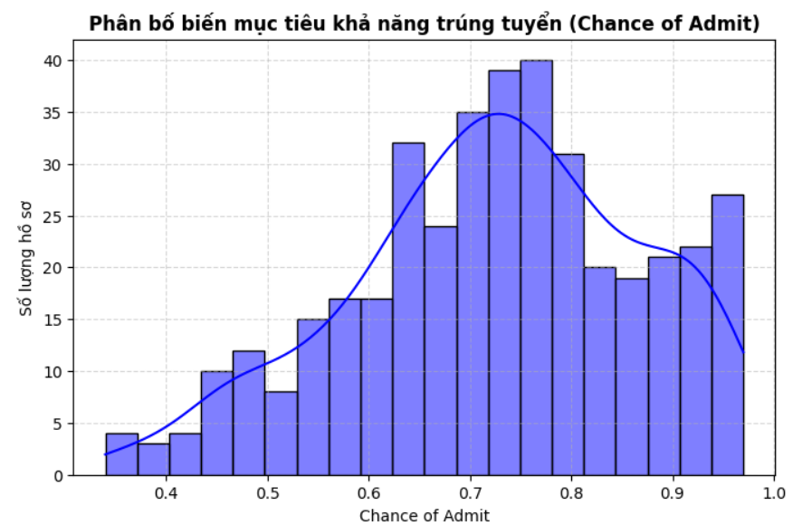
Hình 1: Phân bố của biến mục tiêu Khả năng trúng tuyển
- Trực quan: Biểu đồ histogram kết hợp KDE cho thấy phân bố của tỷ lệ trúng tuyển có xu hướng hơi lệch trái, tập trung chủ yếu ở khoảng từ 0.6 đến 0.85, ít hồ sơ có điểm quá thấp dưới 0.4 hoặc quá cao sát 1.0.
- Ý nghĩa với bài toán: Giúp nhóm nhận diện được khoảng giá trị phổ biến của cơ hội trúng tuyển.
- Quyết định xử lý: Vì đây là bài toán hồi quy với biến mục tiêu liên tục, ta không cần biến đổi log hay xử lý mất cân bằng phân phối quá phức tạp ở biến mục tiêu.

Biểu đồ 2:Ma trận tương quan các đặc trưng
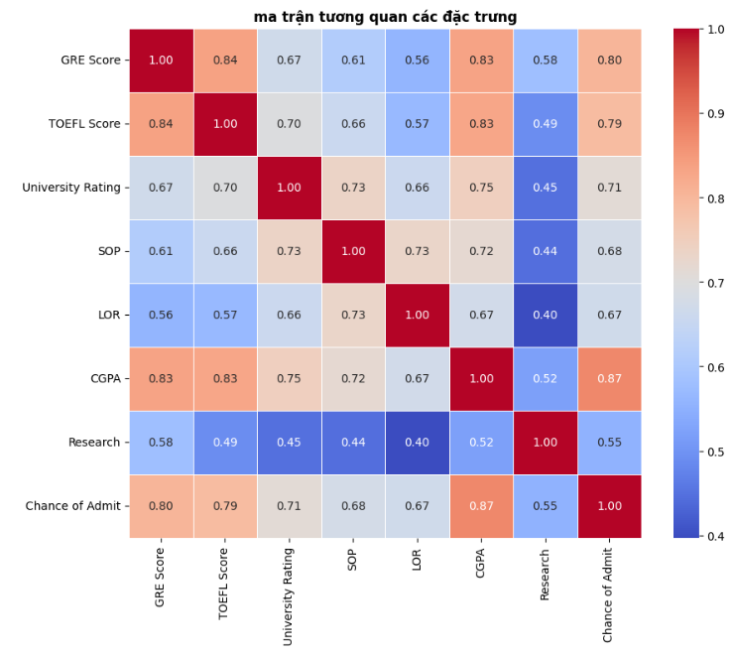
Hình 2: Ma trận tương quan các đặc trưng
- Trực quan: Biểu đồ thể hiện mức độ tương quan tuyến tính giữa các cột. Cột CGPA 0.87, GRE Score 0.80 và TOEFL Score 0.79 có hệ số tương quan rất cao với Chance of Admit.
- Ý nghĩa với bài toán: Xác định rõ các đặc trưng có sức nặng lớn nhất tác động đến quyết định trúng tuyển của hội đồng tuyển sinh.
- Quyết định xử lý: Giữ lại toàn bộ các cột này vì đều có độ tương quan mạnh với mục tiêu, không có cặp biến nào bị trùng lặp thông tin tuyệt đối.

Biểu đồ 3: Quan hệ giữa CGPA và Chance of Admit
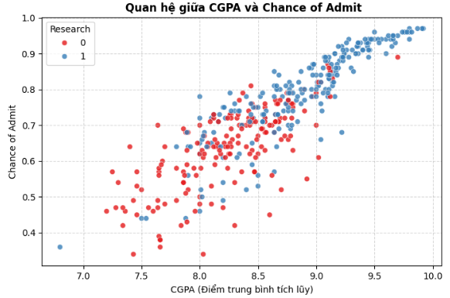
Hình 3:Quan hệ giữa CGPA và Chance of Admit
- Trực quan: Biểu đồ phân tán cho thấy mối quan hệ đồng biến rất rõ rệt giữa CGPA và tỷ lệ trúng tuyển. CGPA càng cao thì tỷ lệ đậu càng tăng tuyến tính. Các điểm có màu phân biệt kinh nghiệm nghiên cứu (Research=1) thường nằm ở các dải điểm cao hơn.
- Ý nghĩa với bài toán: Chứng minh CGPA là đặc trưng quan trọng bậc nhất, đồng thời việc kết hợp với yếu tố nghiên cứu tạo ra sự phân tầng rõ rệt.
- Quyết định xử lý: Sử dụng mô hình tuyến tính (Linear Regression) sẽ phù hợp làm baseline vì xu hướng tăng khá tuyến tính; tuy nhiên ở vùng điểm trung bình có sự phân tán rộng, các mô hình phi tuyến (Random Forest) sẽ giúp bắt quy luật tốt hơn.

Biểu đồ 4 : Boxplot kiểm tra phân bố và ngoại lai của GRE Score và TOEFL Score
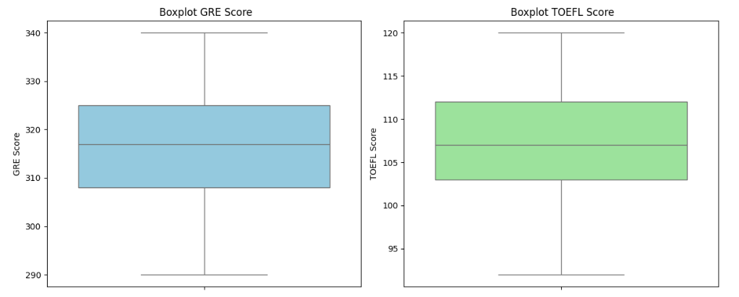
Hình 4: Boxplot kiểm tra phân bố và ngoại lai của GRE Score và TOEFL Score
- Trực quan: Biểu đồ hộp (boxplot) cho thấy phân bố điểm GRE và TOEFL tập trung đồng đều trong khoảng tứ phân vị, hầu như không xuất hiện các giá trị ngoại lai (outliers) bất thường vượt quá giới hạn hợp lý.
- Ý nghĩa với bài toán: Dữ liệu đầu vào từ các kỳ thi chuẩn hóa đã được chuẩn hóa thang điểm tốt, không có lỗi nhập liệu (như điểm GRE > 340 hay âm).
- Quyết định xử lý: Giữ nguyên dữ liệu gốc, không cần phải cắt bỏ hay xử lý ngoại lai (outlier clipping) cho hai cột này để tránh làm mất thông tin hồ sơ thực tế

Biểu đồ 5 : Tỷ lệ trúng tuyển trung bình theo kinh nghiệm Nghiên cứu
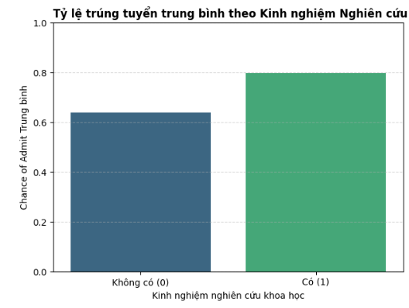
Hình 5: Tỷ lệ trúng tuyển trung bình theo kinh nghiệm Nghiên cứu
- Trực quan: Nhóm ứng viên có kinh nghiệm nghiên cứu (Research = 1) có tỷ lệ trúng tuyển trung bình vượt trội hơn hẳn so với nhóm không có (Research = 0).
- Ý nghĩa với bài toán: Biến nhị phân Research đóng vai trò là một điểm cộng lớn trong hồ sơ xét tuyển sau đại học.
- Quyết định xử lý: Giữ nguyên định dạng nhị phân 0/1 cho cột này.

Quy trình tiền xử lý dữ liệu

Các bước thực thi
- Bước 1 - Loại bỏ cột không cần thiết: Bỏ cột Serial No. vì chỉ là số thứ tự dòng, không mang ý nghĩa dự đoán học thuật. Cột này chỉ đóng vai trò là số thứ tự dòng tăng dần ngẫu nhiên (từ 1 đến 400), hoàn toàn không chứa bất kỳ đặc trưng hay thông tin ngữ nghĩa nào phản ánh năng lực học tập của thí sinh.
- Bước 2 - Kiểm tra giá trị thiếu: Kiểm tra df.isnull().sum(). (Dataset này hoàn toàn sạch, không có giá trị trống). Đảm bảo tính toàn vẹn của dữ liệu đầu vào. Việc phát hiện sớm giá trị thiếu giúp quyết định phương án xử lý phù hợp (như điền giá trị trung bình, trung vị hoặc loại bỏ dòng) trước khi đưa vào thuật toán. Trong dataset này, kết quả kiểm tra cho thấy dữ liệu hoàn toàn sạch, không có giá trị trống.
- Bước 3 - Chia tách tập dữ liệu (Train/Test Split): Tách dữ liệu theo tỷ lệ 80% huấn luyện (Train) và 20% kiểm tra (Test) với random_state=42 để đảm bảo tính tái lập. Tập Train chiếm 80% giúp mô hình học hỏi quy luật và mối quan hệ giữa các đặc trưng hồ sơ với tỷ lệ trúng tuyển. Tập Test chỉ để ở 20% được cất hoàn toàn độc lập, tuyệt đối không cho mô hình tiếp cận trong quá trình huấn luyện nhằm đánh giá khách quan khả năng dự đoán của mô hình trên dữ liệu mới. Tham số random_state=42 giúp kết quả chia dữ liệu luôn đồng nhất mỗi khi chạy lại code, đảm bảo tính tái lập.
- Bước 4 - Chuẩn hóa đặc trưng: Sử dụng StandardScaler để đưa các cột số (GRE Score, TOEFL Score, University Rating, SOP, LOR, CGPA) về phân phối chuẩn (mean=0, std=1). Nguyên tắc tránh rò rỉ dữ liệu: Bộ StandardScaler chỉ được fit_transform trên tập Train, sau đó chỉ dùng transform trên tập Test. Các cột có biên độ lớn (như điểm GRE từ 290–340) sẽ không lấn át các cột có biên độ nhỏ (như điểm SOP/LOR từ 1–5), giúp thuật toán hội tụ tốt hơn. Việc tách biệt quy trình fit trên tập Train giúp ngăn chặn hiện tượng rò rỉ thông tin thống kê từ tập Test vào tập Train, tránh việc mô hình bị đánh giá sai lệch quá cao so với thực tế.
- Bước 5 - Đóng gói Pipeline: Đưa bước StandardScaler và mô hình vào chung một sklearn.pipeline.Pipeline để khi xuất file model.joblib, AI Service ở bước 5 có thể tự động xử lý dữ liệu thô từ người dùng gửi lên một cách an toàn. Đảm bảo tính đồng nhất: Khi triển khai ứng dụng thực tế (Web App/API), dữ liệu thô do người dùng nhập từ giao diện sẽ được đưa tự động qua Pipeline này để xử lý y hệt như lúc huấn luyện mà không sợ bị sai lệch các bước biến đổi. File schema.json hỗ trợ tầng ứng dụng kiểm tra tính hợp lệ của dữ liệu (kiểu dữ liệu, giới hạn min/max) trước khi gọi AI xử lý.

ĐÁNH GIÁ VÀ LỰA CHỌN MÔ HÌNH

Các model huấn luyện

1. Linear Regression
- Nguyên lý: Xây dựng phương trình hồi quy tuyến tính khớp với dữ liệu bằng cách tối thiểu hóa tổng bình phương sai số giữa giá trị thực tế và giá trị dự đoán thông qua các hệ số trọng số w và hệ số chặn b
- Tham số quan trọng: bias và weights.
- Cách tinh chỉnh: Mô hình này ít siêu tham số phức tạp, chủ yếu kết hợp với chuẩn hóa dữ liệu hoặc mở rộng đặc trưng nếu cần bắt quan hệ phi tuyến tính.

2. K-Nearest Neighbors
- Nguyên lý: Dự đoán giá trị mục tiêu của một mẫu dựa trên trung bình cộng giá trị của K điểm dữ liệu lân cận gần nhất trong không gian đặc trưng.
- Tham số quan trọng: n_neighbors K và weights.
- Cách tinh chỉnh: Sử dụng kỹ thuật Grid Search kết hợp Cross-Validation để tìm giá trị K tối ưu (thường từ 3 đến 15), tránh tình trạng quá khớp (K quá nhỏ) hoặc kém khớp (K quá lớn).

3. Support Vector Regressor
- Nguyên lý: Tìm một siêu phẳng trong không gian đa chiều sao cho độ lệch giữa giá trị dự đoán và giá trị thực tế nằm trong khoảng dung sai cho phép (ε), đồng thời tối ưu hóa độ phẳng của siêu phẳng để giảm thiểu sai số tổng quát.
- Tham số quan trọng: Kernel: Hàm nhân chuyển đổi không gian, C: Hệ số phạt lỗi, Epsilon (ε): Vùng dung sai không tính phạt lỗi.
- Cách tinh chỉnh: Tinh chỉnh qua Grid Search đối với cặp tham số (C,γ) khi dùng nhân RBF để đạt cân bằng tốt nhất giữa độ chính xác và khả năng khái quát.

4. Random Forest
- Nguyên lý: Mô hình tập hợp (Ensemble - Bagging) tạo ra nhiều cây quyết định trên các tập dữ liệu con được lấy mẫu ngẫu nhiên (Bootstrap), sau đó lấy trung bình kết quả dự đoán của tất cả các cây để giảm thiểu phương sai và hiện tượng quá khớp.
- Tham số quan trọng: n_estimators: Số lượng cây quyết định trong rừng, max_depth: Độ sâu tối đa của mỗi cây, min_samples_split / min_samples_leaf: Số mẫu tối thiểu để chia nhánh hoặc tại nút lá.
- Cách tinh chỉnh: Tăng dần n_estimators (ví dụ từ 100 đến 300) và giới hạn max_depth (ví dụ từ 5 đến 20) để ngăn cây phát triển quá sâu gây overfitting.

5. Gradient Boosting Regressor
- Nguyên lý: Mô hình tập hợp (Ensemble - Boosting) xây dựng các cây quyết định một cách tuần tự. Mỗi cây mới sinh ra sẽ tập trung dự đoán phần phần dư (residuals/sai số) còn lại của cây trước đó nhằm tối ưu hóa liên tục hàm mất mát.
- Tham số quan trọng: n_estimators: Số lượng cây (vòng lặp học tập), learning_rate: Tốc độ học (hệ số thu nhỏ đóng góp của từng cây), max_depth: Độ sâu của từng cây yếu (thường nhỏ, từ 3 đến 5).
- Cách tinh chỉnh: Tinh chỉnh đồng thời learning_rate (0.01 - 0.1) và n_estimators. Khi giảm learning_rate, cần tăng tương ứng n_estimators để mô hình hội tụ tốt nhất.

Đánh giá, so sánh model
Bảng tổng hợp thông số đánh giá của các mô hình sau train:

Model | R²_test | R²_train | RMSE_test | MAE_test | Train vs Test | Thời gian dự đoán (ms/mẫu) | Kích thước file (KB)
Linear Regression | 0.8212 | 0.7952 | 0.0679 | 0.048 | -0.026 | 0.008 | 0.64
Random Forest | 0.8079 | 0.9634 | 0.0704 | 0.0498 | 0.1555 | 0.624 | 2449.13
Gradient Boosting | 0.7958 | 0.9202 | 0.0726 | 0.0501 | 0.1244 | 0.137 | 132.93
SVR | 0.7598 | 0.7563 | 0.0788 | 0.0648 | -0.0034 | 0.038 | 5.4
KNN | 0.756 | 0.8309 | 0.0794 | 0.0542 | 0.0749 | 0.099 | 43.43
Bảng 2.1:Bảng tổng hợp các chỉ số đánh giá
(Trong đó: MSE là Mean Squared Error, RMSE là Root Mean Squared Error, MAE là Mean Absolute Error, R2 Score là Hệ số xác định).
Nhận Xét:
- Linear Regression
- Hiệu năng: Đây là mô hình đạt kết quả tốt nhất trong toàn bộ phép thử với hệ số xác định R²_{test} ≈ 0.8212 và sai số tuyệt đối trung bình thấp nhất MAE ≈ 0.0480.
- Hiện tượng Overfitting: Rất an toàn. Độ lệch giữa tập train và test là - 0.0260, chứng minh mô hình có khả năng tổng quát hóa dữ liệu cực kỳ tốt.
- Tài nguyên hệ thống: Dẫn đầu về tốc độ suy luận 0.008 ms/mẫu và dung lượng tệp lưu trữ nhẹ 0.64 KB.
- Random Forest Regressor
- Hiệu năng: Đạt kết quả khá cao với R²_{test} ≈ 0.8079, đứng thứ hai sau Linear Regression.
- Hiện tượng Overfitting: Bị hiện tượng overfitting khá nặng. Điểm số trên tập huấn luyện đạt mức rất cao R²_{train} ≈ 0.9634, nhưng khi chuyển sang tập kiểm tra thì sụt giảm rõ rệt. Khoảng cách chênh lệch hiệu năng giữa train và test lên tới 0.1555, chứng tỏ mô hình đang có xu hướng học thuộc lòng các mẫu chi tiết của tập train.
- Tài nguyên hệ thống: Thời gian dự đoán chậm hơn hẳn 0.624 ms/mẫu và kích thước tệp mô hình phình to lên tới gần 2.5 MB do phải lưu trữ cấu trúc tổ hợp của hàng trăm cây quyết định.
- Gradient Boosting Regressor
- Hiệu năng: Đạt mức R²_{test} ≈ 0.7958, cho kết quả tương đối ổn định nhưng vẫn thấp hơn một chút so với Linear Regression và Random Forest trong bài toán cụ thể này.
- Hiện tượng Overfitting: Tương tự như Random Forest, mô hình này cũng gặp hiện tượng quá khớp với độ chênh lệch giữa train/test là 0.1244. Cơ chế học tuần tự khiến nó bám sát dữ liệu huấn luyện quá mức cần thiết.
- Tài nguyên hệ thống: Thời gian dự đoán ở mức chấp nhận được 0.137 ms/mẫu, kích thước file khoảng 132.93 KB.
- Support Vector Regression
- Hiệu năng: Đạt hiệu năng ở mức trung bình thấp với R²_{test} ≈ 0.7598 và sai số MAE ≈ 0.0648 cao nhất trong các mô hình.
- Hiện tượng Overfitting: Rất thấp R²_{train} ≈ R²_{test}, mô hình giữ được sự ổn định giữa hai tập dữ liệu nhưng năng lực dự đoán chung chưa thực sự sắc bén.
- Tài nguyên hệ thống: Tốc độ suy luận khá nhanh 0.038 ms/mẫu và dung lượng tệp nhỏ gọn 5.4 KB.
- K-Nearest Neighbors
- Hiệu năng: Là mô hình có hiệu năng thấp nhất trên tập kiểm tra với R²_{test} ≈ 0.7560 và RMSE ≈ 0.0794.
- Thuật toán dựa trên khoảng cách láng giềng tỏ ra kém hiệu quả hơn khi không gian đặc trưng có nhiều chiều biến động khác nhau.
- Hiện tượng Overfitting: Có dấu hiệu overfitting nhẹ với độ chênh lệch train/test là 0.0749.Tài nguyên hệ thống: Thời gian phản hồi trung bình 0.099 ms/mẫu, dung lượng file tầm trung 43.43 KB.

Lý do lựa chọn mô hình cho hệ thống
Mô hình được chọn: Linear Regression.
Lý do lựa chọn:
- Hiệu năng dự đoán trên tập Test
- R²_{test} ≈ 0.8212: Mô hình Hồi quy tuyến tính đang đạt điểm R² cao nhất trong số 5 mô hình (vượt qua cả Random Forest và Gradient Boosting). Điều này có nghĩa là mô hình giải thích được hơn 82% sự biến thiên của dữ liệu kiểm tra, tổng quát hóa tốt nhất cho dữ liệu mới.
- Sai số thấp nhất: Các chỉ số sai số của Linear Regression đều ở mức tối ưu nhất:RMSE ≈ 0.0679 và MAE ≈ 0.0480.
- Hoàn toàn không bị Overfitting
- Train vs Test: Linear Regression: Có giá trị là 0.0260, chứng tỏ mô hình học rất chắc chắn, hoàn toàn không bị hiện tượng overfitting.
- Random Forest & Gradient Boosting: Điểm trên tập Train rất cao (lần lượt là 0.9634 và 0.9202), nhưng điểm trên tập Test lại sụt giảm mạnh. Độ chênh lệch overfitting gap lên tới 0.1555 (Random Forest) và 0.1244 (Gradient Boosting). Điều này cho thấy hai mô hình cây này đang bị học thuộc lòng tập huấn luyện.
- Tối ưu tuyệt đối về tốc độ và dung lượng
- Thời gian dự đoán: Linear Regression chỉ tốn 0.008 ms/mẫu, nhanh hơn với Random Forest 0.624 ms.
- Kích thước file mô hình: File .joblib của Linear Regression chỉ nặng khoảng 0.64 KB (trong khi Random Forest nặng tới gần 2.5 MB). Việc lưu trữ, truyền tải và tải mô hình lên server sẽ nhẹ nhàng hơn rất nhiều.

Đóng gói model
Sau khi lựa chọn model cuối cùng, tiến hành chạy script trên Colab, lưu vào thư mục ai-models/model.joblib của Colab. Sau đó tải về máy tính cá nhân dưới dạng nén .zip.Giải nén và đặt thư mục của AI Service.

XÂY DỰNG HỆ THỐNG VÀ TRIỂN KHAI SẢN PHẨM

Kiến trúc hệ thống
Toàn bộ hệ thống gồm 3 thành phần chính chạy độc lập thông qua Docker containers:
- Frontend Service: Được xây dựng bằng React, cung cấp bảng điều khiển trực quan để người dùng nhập thông số hồ sơ (GRE, TOEFL, CGPA,...) và theo dõi trực tiếp kết quả dự đoán cùng lịch sử hệ thống.
- Backend Service : Được xây dựng bằng FastAPI, chịu trách nhiệm kiểm tra tính hợp lệ của dữ liệu đầu vào theo schema định sẵn, làm trung gian gọi sang AI Service, ghi kết quả dự đoán vào MongoDB, và cung cấp API phục vụ Frontend.
- AI Service : Chạy độc lập bằng FastAPI, chịu trách nhiệm nạp sẵn mô hình model.joblib vào bộ nhớ RAM ngay khi khởi động container, thực hiện suy luận nhanh chóng và trả kết quả về cho Backend.

Hợp đồng API

Hợp đồng đầu vào
Khi gửi yêu cầu dự đoán đến Backend (/api/predict) và từ Backend gọi sang AI Service (/predict), cấu trúc dữ liệu JSON bắt buộc phải tuân theo schema được định nghĩa:
features: Chứa các thông số hồ sơ ứng viên với các ràng buộc miền giá trị nghiêm ngặt:
- GRE Score: Số nguyên từ 290 đến 340.
- TOEFL Score: Số nguyên từ 92 đến 120.
- University Rating: Số nguyên từ 1 đến 5.
- SOP: Số thực từ 1 đến 5, bắt buộc sử dụng bước nhảy nửa điểm (ví dụ: 3.5, 4.0).
- LOR: Số thực từ 1 đến 5, bắt buộc sử dụng bước nhảy nửa điểm.
- CGPA: Số thực từ 6.8 đến 9.92.
- Research: Số nguyên 0 hoặc 1.
- request_id (Tùy chọn, kiểu string): Mã định danh yêu cầu (tối đa 128 ký tự).

Hợp đồng đầu ra thành công
Khi dữ liệu hợp lệ và mô hình xử lý thành công, cấu trúc phản hồi trả về bao gồm:
- prediction: Giá trị số thực (float) thể hiện dự đoán cơ hội trúng tuyển.
- chance_of_admit: Giá trị tương tự prediction .
- request_id: Mã định danh yêu cầu được giữ xuyên suốt từ đầu vào đến đầu ra.

Hợp đồng xử lý lỗi (Error Response)
Khi dữ liệu không hợp lệ hoặc dịch vụ gặp sự cố, cấu trúc phản hồi lỗi trả về mã trạng thái phù hợp (400 Bad Request, 502, 503, 504) cùng định dạng:
- error: Chuỗi định danh mã lỗi (ví dụ: "invalid_input", "ai_service_unavailable", "ai_service_timeout", "invalid_ai_response").
- detail: Nội dung chi tiết giải thích lý do lỗi (ví dụ: thiếu trường, giá trị nằm ngoài khoảng cho phép, hoặc AI service không phản hồi kịp).
- request_id: Mã định danh yêu cầu giúp kỹ sư dễ dàng tra cứu log lỗi trong hệ thống

Thiết kế kiến trúc hệ thống 3 Container Docker
Hệ thống được đóng gói hoàn toàn bằng công nghệ Container hóa Docker, chạy thông suốt qua lệnh docker compose up --build -d với 3 thành phần độc lập:
- frontend (Cổng 3000): Giao diện Web HTML/CSS hiện đại, cung cấp menu thả xuống (Dropdown) cho phép người dùng linh hoạt chọn 1 trong 4 mô hình để so sánh kết quả dự đoán trực quan.
- backend (Cổng 8000): FastAPI Gateway đứng ở tầng trung gian, chịu trách nhiệm validate dữ liệu đầu vào theo schema.json, tự động sinh mã request_id tracing cho mỗi lượt request và ghi log thời gian thực.
- ai-service (Cổng 8001): FastAPI Engine chuyên dụng, nạp toàn bộ 4 file .joblib vào bộ nhớ ngay khi container khởi động.

Triển khai sản phẩm
Phần triển khai của hệ thống được thiết kế theo mô hình microservices, tích hợp các công cụ tạo đường hầm mạng (tunnel) để đưa ứng dụng từ môi trường cục bộ ra môi trường Internet công cộng, đồng thời quản lý các biến môi trường một cách bảo mật và linh hoạt.

Cấu hình biến môi trường (.env)
Tệp .env đóng vai trò lưu trữ các tham số cấu hình quan trọng phục vụ cho việc kết nối giữa các service và tích hợp các công cụ public mạng:
- AI_SERVICE_URL: Thiết lập đường dẫn kết nối nội bộ từ Backend sang AI Service với giá trị mặc định là http://ai-service:8001.
- API_URL: Định nghĩa địa chỉ API public thông qua nền tảng tunnel ngrok giúp truy cập dịch vụ từ xa.

Nền tảng và Giải pháp Tunnel
Ngrok & Localtunnel: Được sử dụng làm giải pháp tunnel chính để chuyển tiếp các cổng cục bộ thành các URL công cộng có hỗ trợ HTTPS. Điều này cho phép kiểm thử hệ thống frontend, backend và AI service từ các thiết bị ngoại vi hoặc môi trường bên ngoài mà không cần cấu hình IP tĩnh hoặc NAT router phức tạp.
Cơ chế bảo mật cấu hình: Các tệp chứa biến môi trường nhạy cảm (.env) được cấu hình loại trừ nghiêm ngặt trong tệp .gitignore nhằm tránh việc vô tình đẩy (push) thông tin cấu hình lên kho lưu trữ mã nguồn chung.

Triển khai hạ tầng Container
Hệ thống được tự động hóa quy trình triển khai thông qua công cụ Docker Compose với tên dự án là graduate-admission. Kiến trúc bao gồm 3 service chính chạy độc lập và liên kết chặt chẽ với nhau: ai-service, backend và frontend. Toàn bộ các service đều được tích hợp cơ chế kiểm tra trạng thái sức khỏe và ràng buộc thứ tự khởi động (depends_on: service_healthy) nhằm đảm bảo các dịch vụ hạ tầng nền tảng phải sẵn sàng hoàn toàn trước khi các service phụ thuộc khởi chạy.

KẾT LUẬN
Kết quả đạt được
- Kết luận
Hoàn thành mục tiêu hệ thống: Đã xây dựng thành công ứng dụng "Dự đoán khả năng trúng tuyển sau đại học" (Graduate Admission Prediction) theo mô hình kiến trúc Microservices hiện đại và đồng bộ.
- Đồng bộ hóa công nghệ:
- Frontend: Xây dựng bằng React với giao diện trực quan, kiểm soát tính hợp lệ dữ liệu đầu vào (validation) chặt chẽ và trải nghiệm người dùng mượt mà.
- Backend & AI Service: Sử dụng FastAPI kết hợp Pydantic để xác thực dữ liệu nghiêm ngặt, tích hợp cơ chế log truy vết (X-Request-ID) và quản lý vòng đời ứng dụng hiệu quả.
- Hệ thống AI: Tải và vận hành các mô hình hồi quy (như Linear Regression, SVR) thông qua joblib và scikit-learn với thời gian phản hồi nhanh chóng.
- Tự động hóa triển khai: Toàn bộ hệ thống được đóng gói container hóa bằng Docker và điều phối xuyên suốt qua Docker Compose (ai-service, backend, frontend), đảm bảo tính nhất quán giữa môi trường phát triển và môi trường vận hành.
- Hạn chế
- Phụ thuộc vào mô hình tĩnh: Hệ thống hiện tại sử dụng các mô hình học máy huấn luyện sẵn trên tập dữ liệu cố định, chưa có cơ chế tự động cập nhật (retraining) mô hình trực tuyến khi có dữ liệu tuyển sinh mới.
- Phạm vi tính năng: Các đặc trưng đầu vào giới hạn trong các tiêu chuẩn truyền thống (GRE, TOEFL, CGPA, SOP, LOR, Research), chưa khai thác được các yếu tố định tính phức tạp hơn như chất lượng trường đại học liên kết hay thư giới thiệu chi tiết.

- Môi trường mạng thử nghiệm: Việc sử dụng các công cụ tunnel (như ngrok hoặc localtunnel) để public ứng dụng ra internet có thể gặp rủi ro về độ trễ mạng hoặc giới hạn phiên kết nối.
- Hướng phát triển
- Nâng cao độ chính xác của mô hình: Nghiên cứu và tích hợp các thuật toán học máy nâng cao, phương pháp học tập kết hợp (Ensemble Learning) hoặc mạng neural nhân tạo để cải thiện độ chính xác dự đoán.
- Tích hợp giải thích mô hình (Explainable AI - XAI): Bổ sung các công cụ như SHAP hoặc LIME ở giao diện kết quả để giải thích cho người dùng biết yếu tố nào trong hồ sơ (ví dụ: điểm CGPA hay GRE) đóng vai trò quyết định lớn nhất đến cơ hội trúng tuyển của họ.
- Triển khai Cloud Production: Đưa hệ thống lên các nền tảng điện toán đám mây chính thức (như AWS, Google Cloud, hoặc Render/K8s) thay vì chạy trên Docker Compose cục bộ để nâng cao khả năng chịu tải và tính sẵn sàng cao (High Availability).

Bảng phân công công việc:
STT | Họ và tên | Công việc
1 | Nguyễn Tiến Thành - 10123298 | Xây dựng Backend  Làm báo cáo word,làm slide báo cáo  Phân tích EDA,tiền xử lý dữ liệu  Train model Linear Regression, GradientBoosting & Random Forest
2 | Phạm Văn Hiệu - 10123135 | Xây dựng Khung dự án  Làm ai-service, frontend  Train model SVR & KNN

TÀI LIỆU THAM KHẢO

[1] | Gareth James, Daniela Witten, Trevor Hastie, Robert Tibshirani, An Introduction to Statistical Learning: with Applications in R. Springer, 2013.
[2] | Kaggle Community, graduate-admissions. Truy cập từ: https://www.kaggle.com/datasets/mohansacharya/graduate-admissions.
[3] | Docker: https://docs.docker.com
[4] | Chip Huyen, Designing Machine Learning Systems: An Iterative Process for Production-Ready Applications. O'Reilly Media, 2022.

